RELATÓRIO TÉCNICO

AUDITORIA DE
ACESSIBILIDADE WEB
Portal de Notícias TechInclusiva

Informação | Descrição
Disciplina | Qualidade e Teste de Software
Professor | MSc. Hugo Menezes Barra
Aluno | Jamil Cherem Schneider Filho
Atividade | Teste de Auditoria de Acessibilidade Web
Ferramenta | Axe-core CLI 4.14.0
Ambiente | Windows, Visual Studio Code, Python HTTP Server e Google Chrome headless
Data | 30 de outubro de 2026
Escopo | WCAG 2.1 — níveis A e AA

Documento elaborado para registrar o processo de auditoria, as barreiras identificadas na página original, as correções implementadas e os resultados obtidos na nova verificação.

1. Objetivo

Realizar uma auditoria automatizada de acessibilidade em uma página web demonstrativa do Portal TechInclusiva, identificar violações relacionadas às WCAG 2.1, classificar os problemas pelo impacto informado pela ferramenta, apontar os elementos HTML afetados e verificar os efeitos das correções por meio de uma segunda auditoria.

2. Ambiente e ferramentas

A página foi executada localmente com o servidor HTTP do Python (python -m http.server 8080). A inspeção foi realizada com Axe-core CLI 4.14.0, utilizando Google Chrome em modo headless. Os resultados foram exportados em JSON e processados por um script Python desenvolvido para o trabalho.
Arquivo | Finalidade
index.html | Página original com problemas intencionais.
index_corrigido.html | Versão revisada após o diagnóstico.
resultados/resultado_axe.json | Dados brutos da primeira auditoria.
resultados/resultado_axe_corrigido.json | Dados brutos da segunda auditoria.
parser_acessibilidade.py | Leitura, classificação e comparação dos JSONs.

3. Metodologia

Foram realizadas duas execuções com a mesma versão do Axe-core e os mesmos parâmetros de análise: tags wcag2a, wcag2aa, wcag21a e wcag21aa. A primeira execução avaliou a página original em http://127.0.0.1:8080/. Após o diagnóstico, foi criada a versão corrigida, avaliada em http://127.0.0.1:8080/index_corrigido.html. O parser Python leu os dados JSON, agrupou ocorrências por regra e impacto, relacionou as regras aos critérios WCAG e exibiu os seletores afetados.

4. Resultados da primeira auditoria

A auditoria original identificou quatro tipos de violações, totalizando dez ocorrências. O impacto foi obtido diretamente do campo impact do JSON do Axe.
Regra Axe | Impacto | Ocorrências | Critério WCAG 2.1 | Nível
button-name | Crítica | 1 | 4.1.2 — Nome, função e valor | A
color-contrast | Séria | 6 | 1.4.3 — Contraste mínimo | AA
html-has-lang | Séria | 1 | 3.1.1 — Idioma da página | A
image-alt | Crítica | 2 | 1.1.1 — Conteúdo não textual | A

Distribuição por impacto: 3 ocorrências críticas, 7 sérias, nenhuma moderada e nenhuma menor. O impacto (critical/serious) é diferente do nível WCAG (A/AA): o primeiro é a classificação do Axe; o segundo é o nível de conformidade do critério.

4.1. Elementos HTML afetados

Regra | Seletores
button-name | section:nth-child(3) > button
color-contrast | header > p; a:nth-child(1); a:nth-child(2); a:nth-child(3); nav > a:nth-child(4); section:nth-child(4) > button
html-has-lang | html
image-alt | section:nth-child(2) > img; section:nth-child(3) > img

Evidência 1 — Execução da primeira auditoria no VS Code, demonstrando as quatro regras de violação identificadas e as dez ocorrências.
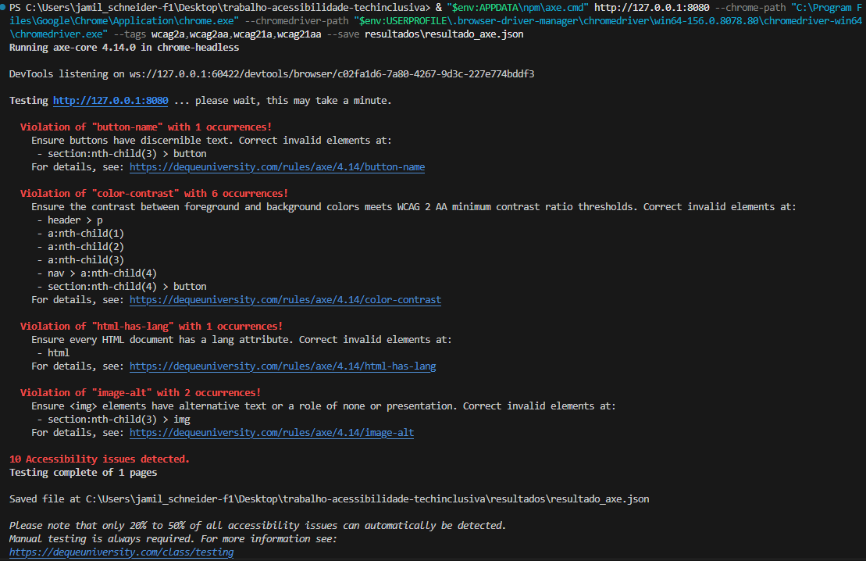

5. Correções implementadas

Idioma: inclusão de lang="pt-BR" no elemento html para declarar o idioma principal do documento.
Alternativas textuais: inclusão de alt="" nas imagens consideradas decorativas. Imagens informativas exigiriam texto alternativo significativo.
Nome acessível: substituição do botão vazio por um link com texto descritivo e inclusão de texto visível no botão de envio.
Contraste: alteração das cores do texto no cabeçalho, links e botões para melhorar o contraste com os respectivos fundos.
Formulário: associação de um elemento label ao campo de e-mail por meio de for e id.
Navegação: identificação da região nav com aria-label e inclusão de estados de foco visíveis.

5.1. Exemplos de código corrigido

Idioma do documento:
<html lang="pt-BR">
Imagem decorativa:
<img src="imagem-exemplo.jpg" alt="">
Campo de formulário identificado:
<label for="email">Endereço de e-mail:</label>
<input type="email" id="email" name="email">
Botão com texto acessível:
<button type="submit">Enviar cadastro</button>

6. Segunda auditoria e comparação

A página corrigida foi submetida à mesma ferramenta e aos mesmos parâmetros. O Axe informou "0 violations found!" e salvou o resultado em resultados/resultado_axe_corrigido.json.
Indicador | Original | Corrigida
Tipos de violações | 4 | 0
Ocorrências totais | 10 | 0
Críticas | 3 | 0
Sérias | 7 | 0

Redução das ocorrências: (10 − 0) ÷ 10 × 100 = 100%. As violações automatizáveis identificadas na primeira execução não foram detectadas na segunda execução.

Evidência 2 — Execução da segunda auditoria no VS Code, demonstrando o resultado de zero violações detectadas.

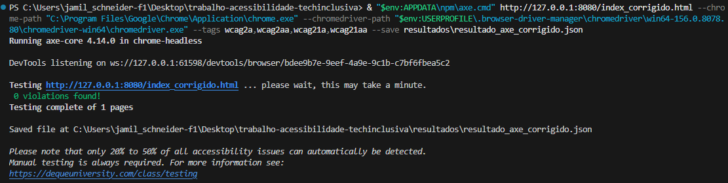

Evidência 3 — Execução do parser Python, apresentando a leitura dos arquivos JSON, a classificação das violações e a comparação entre as duas auditorias.

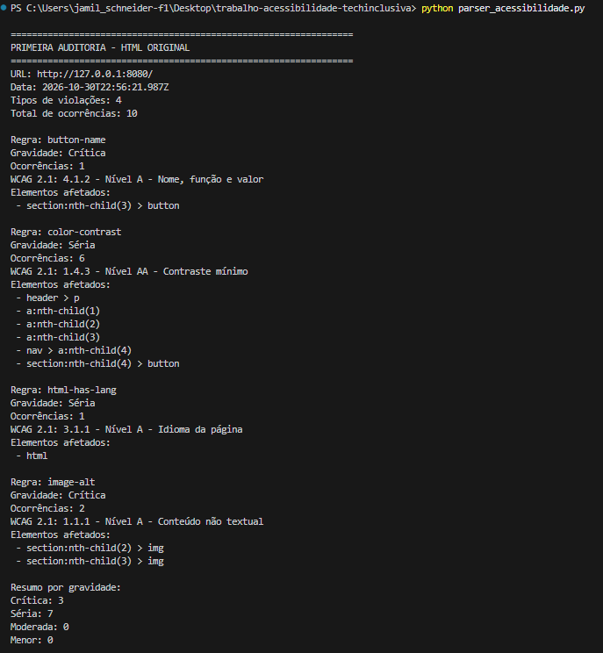

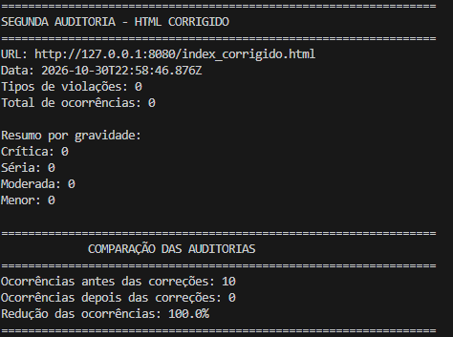

7. Limitações e testes manuais recomendados

O próprio Axe informa que apenas uma parcela dos problemas de acessibilidade pode ser detectada automaticamente (aproximadamente 20% a 50%). Assim, zero violações automatizadas não comprova acessibilidade integral nem conformidade completa com as WCAG.
Como continuidade, recomenda-se testar manualmente a navegação somente pelo teclado, a ordem e a visibilidade do foco, o uso com leitor de tela, a clareza dos textos dos links, o comportamento com ampliação/refluxo de conteúdo, a adequação contextual dos textos alternativos e as mensagens de validação do formulário.

8. Conclusão

A auditoria identificou dez ocorrências em quatro regras na página original. Após as correções de idioma, alternativas textuais, nome acessível, contraste, identificação de formulário e navegação, a segunda execução não detectou violações. O processo demonstra a utilidade de combinar ferramenta automatizada, análise dos elementos afetados, correção do código e nova execução para verificar os resultados. A conclusão permanece limitada ao escopo dos testes automatizados executados.

9. Repositório

Link do GitHub: inserir após a publicação do projeto.

